
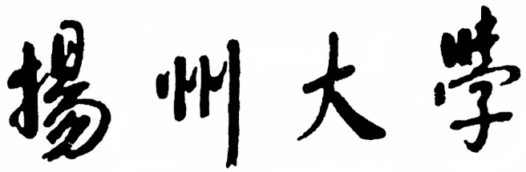

自然语言处理课程设计

课程设计题目 XXXXXXXXXX的设计与实现
学生姓名/学号 XXXX/181501123
所 在 学 院 信息工程学院
班级
完 成 日 期 2022年*月

目 录
目 录 - 4 -
一. 系统的目标与意义 - 1 -
二. 开发环境与工具 - 2 -
三. XXX算法的原理介绍 - 3 -
四. 系统概要设计 - 4 -
4.1 总体架构设计 - 4 -
4.2 训练数据 - 4 -
4.3 自动评估指标 - 4 -
五. 系统详细设计 - 5 -
5.1 模型的设计 - 5 -
5.2 语料库搭建 - 5 -
5.3 模型构建 - 5 -
5.4 训练与测试 - 6 -
5.5 定义可调用接口 - 6 -
5.6 结果显示接口 - 7 -
六. 实验及展示 - 9 -
6.1 实验结果 - 9 -
6.2 系统展示 - 9 -
七. 小组介绍 - 10 -
7.1 小组成员介绍 - 10 -
7.2 我的工作介绍 - 10 -
八. 结 论 - 11 -
参考文献 - 12 -

一. 系统的目标与意义
对开发的系统进行一个总结（介绍开发一个什么系统，能够完成什么任务，使用了什么技术。该系统具有什么意义）

二. 开发环境与工具
主要系统开发过程中使用的开发语言、框架、工具包等
XXX

三. XXX算法的原理介绍
对完成该任务的算法的原理展开介绍，如使用的Transformer模型，必须对Transformer进行详细介绍。

四. 系统概要设计

4.1 总体架构设计
可以画一个系统架构图，并对图的各个模块展开介绍。

4.2 训练数据
对训练模型需要的数据进行介绍，如数据集的来源，数据集的训练集数目、验证集数目和测试机数目，再给出几个训练集的样例。

4.3 自动评估指标
对自动评估系统指标进行介绍，可以是多个指标，如机器翻译常用的是BLEU。

五. 系统详细设计

5.1 模型的设计
Transformer模型架构是本系统的核心部分。系统基于Transformer架构实现对古汉语到现代文的Seq2Seq翻译，根据其工作的基本原理，将分为XXX个步骤实现，分别为：XXX，XXX，XXX。

5.2 语料库搭建
读取语料库，怎么实现的，展开介绍
关键代码如下所示，简单介绍（下面表格中给出核心代码）
1  2  3  4  5  6  7  8  9  10  11  12  13  14  15  16 | src_tokenizer, trg_tokenizer = (VernacularTokenTokenizer(), AncientTokenTokenizer(), )  random.seed(args.seed)  random.shuffle(all_text_pair)  if args.dataset_size > 0:  all_text_pair = all_text_pair[:args.dataset_size]  test_size, valid_size = args.test_size, args.valid_size  if test_size + valid_size >= 1:  raise ValueError("Sum of test size and valid size must be less than 1")  # tokenize text  num_test_dataset = round(len(all_text_pair) * test_size)  num_valid_dataset = round(len(all_text_pair) * valid_size)  num_train_dataset = len(all_text_pair) - num_test_dataset - num_valid_dataset  training_text_pairs = all_text_pair[:num_train_dataset]  valid_text_pairs = all_text_pair[ num_train_dataset: num_train_dataset + num_v alid_dataset

5.3 模型构建
算法模型的构建介绍。
程序代码如下所示。其主要功能为XXX。
1  2  3  4  5  6 | class Transformer(tf.keras.Model):  def __init__(self, n_layers, d_model, n_heads, diff,  input_vocab_size, target_vocab_size,  def call(self, inputs, targets, training, encode_padding_mask,  look_ahead_mask, decode_padding_mask):  return final_out, att_weights

5.4 训练与测试
训练集大小设置为12000，batch大小为4，进行100个epoch。
程序代码如下所示。功能为通过框架的Trainer和ModelCheckPoint实现模型的训练以及检查点保存功能。
1  2  3  4  5  6  7  8  9  10  11  12  13  14  15  16  17  18  19  20 | model = ModelInterface(  src_vocab=data_module.src_vocab,  trg_vocab=data_module.trg_vocab,  num_epoch=args.max_epochs,  steps_per_epoch=len(data_module.train_dataloader()),  model_config=get_args_by_parser(args, ModelInterface.model_cls.parser),  **get_args_by_parser(args, ModelInterface.parser),  )  # 初始化Trainer的相关回调  lr_monitor = LearningRateMonitor(logging_interval=‘step’)  model_checkpoint = ModelCheckpoint(  monitor="train/loss",  dirpath=args.default_root_dir,  mode="min",  every_n_train_steps=15000,)  trainer = pl.Trainer.from_argparse_args(  args, logger=logger, callbacks=[lr_monitor, model_checkpoint],)  trainer.fit(model, datamodule=data_module)  trainer.test(model, datamodule=data_module)

5.5 定义可调用接口
接口输入输出：用户输入目标语句后，能够判断语句长度依据模型维度将语句分割为合适的长度，将语句映射为向量后调用目标词表的映射方法，返还sent_list。
程序代码如下所示。功能为将用户输入的文本映射为向量，通过模型翻译后拼接入输出序列列表，最终生成一个翻译结果。
1  2  3  4  5  6  7  8  9  10  11  12  13  14  15  16  17  18 | batch_token_ids = self.model.inference(  src.to(self.device), src_size.to(self.device),  trg_eos_idx=self.trg_vocab.eos_idx,  max_seq_len=max_seq_len,  ).unsqueeze(0)  else:  raise ValueError(f"Unsupported model: {self.model_name}")  sent_list = []  for i in range(batch_token_ids.size(0)):  token_ids = batch_token_ids[i]  token_list = []  for tid in token_ids:  if tid == self.trg_vocab.eos_idx:  break  token_list.append(self.trg_vocab.itos(tid.item()))  sent_list.append("".join(token_list))  return sent_list

5.6 结果显示接口
基于用户界面输入的内容，如果显示算法生成的结果到界面上。
1  2  3  4  5  6  7  8  9  10  11  12  13  14  15  16  17  18  19  20  21  22  23  24  25  26  27 | def tran_implement():  #预测用户的输入，猜测通过点击猜测的内容，修改用户当前输入的该行内容  if request.method=="POST":  #根据用户是否使用的翻译类型进行返还  text=request.form.get(‘text’).strip().replace(‘ ’,’’)  atm=request.form.get(‘atm’)  print(text+str(atm))  text_list=text.split(‘\n’)  res_list=[]  try:  if atm==‘true’:  #text中根据回车分行 然后拼接  for text in text_list:  res=atmModel.inference(text)  res_list.append(res)  else:  for text in text_list:  res=mtaModel.inference(text)  res_list.append(res)  res=‘\n’.join(res_list)  except RuntimeError:  print(‘cant translate’)  result = {‘code’: 401, ’data’: "错误"}  return jsonify(result)  result={‘code’:200,’data’:res}  return jsonify(result)

六. 实验及展示

6.1 实验结果
给出一个表展示系统在评估指标上的结果，并分析。

在系统功能测试过程中，系统各个功能模块均能正常运行，并能返回预期结果，因此本系统较为稳定。系统所测试的数据来源于不同于语料库资源的网络，文本较为典型、并且可以查询到较一致的白话文翻译。系统在进行测试时达到预期效果，速度和稳定性上表现良好。

6.2 系统展示
本系统采用前后端分离架构，前端界面精简地提供用户所需的翻译、阅读、统计等功能。系统界面如图7.1所示。
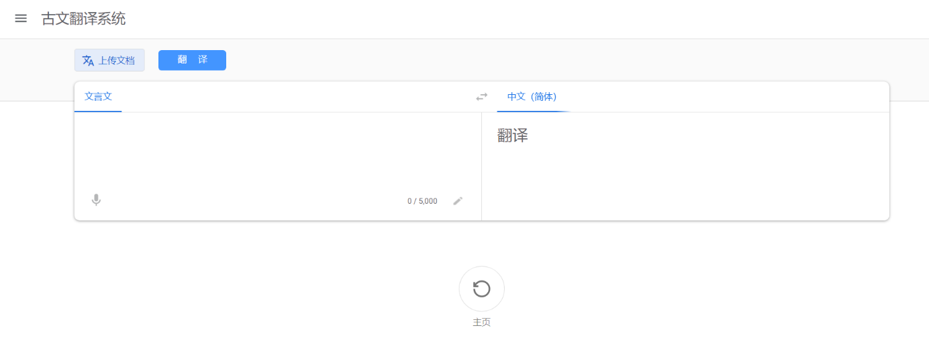图6.1 翻译界面
再给出3个到5个测试用例的截图

七. 小组介绍

7.1 小组分工
介绍每个成员，分别是谁，具体的分工是什么。

7.2 我的工作
这一部分每个人应该是不一样的，对根据上面的分工，自己具体做了什么事情，进行详细介绍，比如学习了什么技术，查阅了什么资料，开发了哪一模块，报告的撰写，汇报PPT的撰写，等。

八. 结 论
系统的介绍
开发系统中，遇到了什么挑战。通过该课程设计，学习到了什么。

参考文献
（给出查询的教材、论文、文档等资料）
- 肖桐，朱靖波.机器翻译基础与模型[M].东北大学自然语言处理实验室,2020
- Ashish Vaswani, Noam Shazeer. Attention Is All You Need [J]. Eprint Arxiv,2017.
- Zaremba W , Sutskever I , Vinyals O . Recurrent Neural Network Regularization[J]. Eprint Arxiv, 2014.
- Minuzzi F C , Farina L . A deep learning approach to predict significant wave height using long short-term memory[J]. 2022.
- Cho K , Merrienboer B V , Gulcehre C , et al. Learning Phrase Representations using RNN Encoder-Decoder for Statistical Machine Translation[J]. Computer Science, 2014.

